HTML中的页面框架frame标签

# HTML框架简述

HTML的frame标签已经被新的规范所舍弃，之前在后台开发时会使用frame分帧技术，以后开发中使用会越来越少，要求是了解即可。

**不过iframe使用还是比较广泛的**。

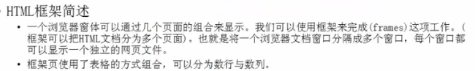

# HTML框架优点与缺点

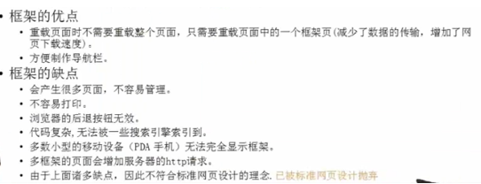

# HTML框架标签（frameset、frame、iframe）

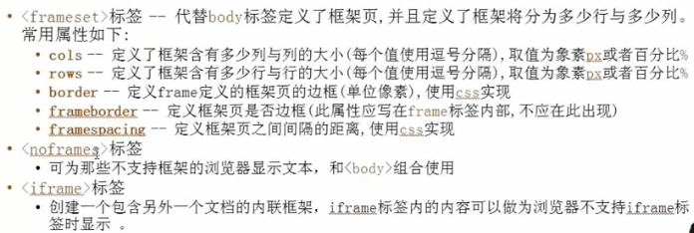

## <frameset>标签:frame的集合，与body的作用等同，属于并列关系，不能与body嵌套使用。

### 属性rows指定分成几行；属性cols指定分成几列。

可以指定具体的长度，也可以利用*表示剩余的部分，多个*时候，剩余部分一般采用平均分布，中间用**逗号**隔开。

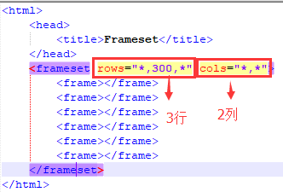

**对于frameset和body，谁放在前面，谁就起作用。**

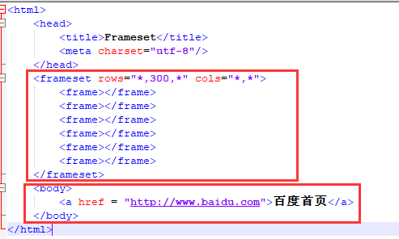

## <frame>标签：

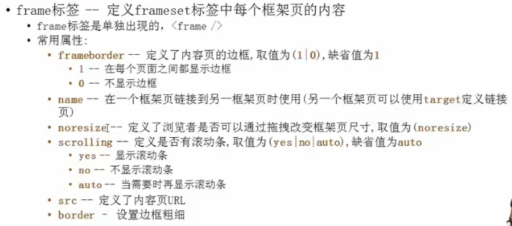

属性介绍：

### src:指定该框架需要显示的URL页面；

### name:为这个frame命名，便于超链接的target属性制定该frame；

### frameborder:frame的边框，默认为1，可以设为0不显示边框；（若不起作用，可以在frameset标签中设置）；

### border:设置边框粗细；

### scrolling:对于frame的滚动条进行限制，yes显示，no不现实，auto根据页面大小，需要时显示。

示例：

<html>

<head>

<title>Frameset</title>

<meta charset="utf-8"/>

</head>

<frameset rows="200,*">

<frame name = "top" src="top.html"></frame>

<frameset cols="200,*">

<frame name="left" src = "top.html"></frame>

<frame name = "main" src="http://www.baidu.com"></frame>

</frameset>

<noframes>

该浏览器不支持框架分帧，请更换浏览器。

</noframes>

</frameset>

</html>

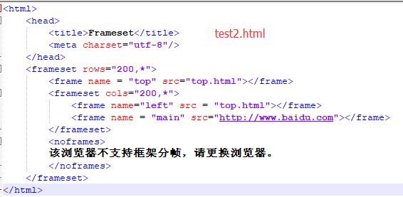

<html>

<head>

<title>top</title>

<meta charset="utf-8"/>

</head>

<body>

<ul>

<li><a href = "http://www.baidu.com/" target="main">百度首页</a></li>

<li><a href = "http://www.sina.com.cn/" target="main">新浪首页</a></li>

<li><a href = "http://www.qq.com" target="main">腾讯首页</a></li>

<li><a href = "https://bbs.byr.cn/" target="main">北邮人论坛首页</a></li>

</ul>

</body>

</html>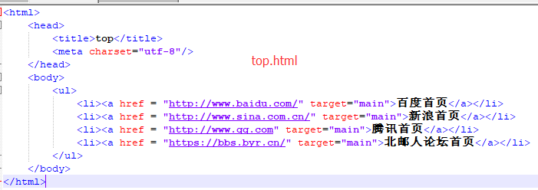

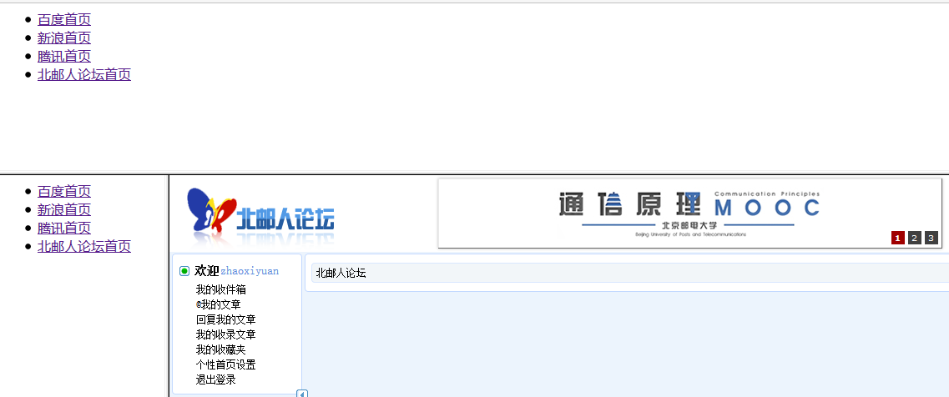

## <noframes>标签

**当浏览器不支持框架时，会显示<noframes>的内容。**

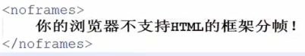

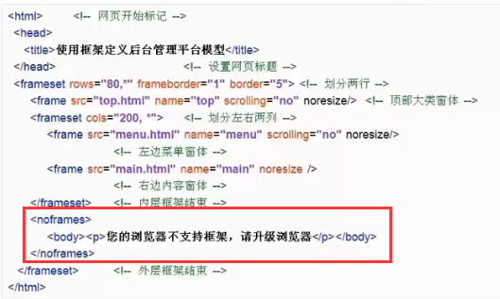

## <iframe>标签

**iframe 元素**会创建包含另外一个文档的内联框架（即行内框架）。

<html>

<head>

<title>iframe</title>

<meta charset="utf-8"/>

</head>

<body>

<font color = "red" size="8">下面是两个内嵌的iframe</font><br>

这是第一个：<br>

**<iframe src = "http://www.baidu.com/"></iframe><br><br><br>**

**这是第二个：<br>**

**<iframe src = "test.html"></iframe>**

</body>

</html>

